Application :

Lors d’une sortie écologique au bord d’une plage rocheuse pendant la marée basse, les élèves ont étudiés la répartition des invertébrés marins au niveau des flaques d’eau de l’étage littoral, l’aire minimale du relevé était estimée à 4 m², les résultats obtenus sont représentés dans le tableau suivant :
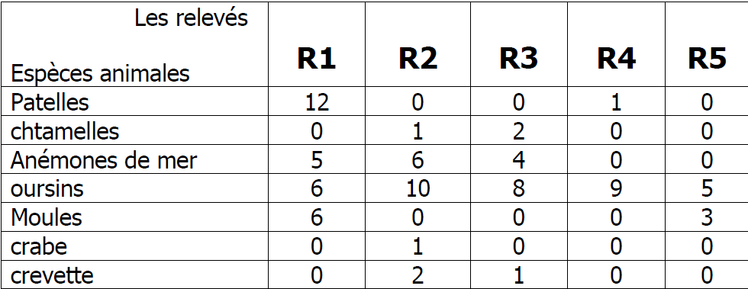

1- Déterminer la valeur de F et de IF de chaque espèce ?
2- Tracer l’histogramme et la courbe de fréquence correspondants ?
3- Que peut-on conclure des tracés obtenus ?
4- Calculer D et d pour chaque espèce ?
5- Déduire la ou les espèces dominantes du milieu ?

Application :

Lors d’une sortie écologique au bord d’une plage rocheuse pendant la marée basse, les élèves ont étudiés la répartition des invertébrés marins au niveau des flaques d’eau de l’étage littoral, l’aire minimale du relevé était estimée à 4 m², les résultats obtenus sont représentés dans le tableau suivant :

1- Déterminer la valeur de F et de IF de chaque espèce ?
2- Tracer l’histogramme et la courbe de fréquence correspondants ?
3- Que peut-on conclure des tracés obtenus ?
4- Calculer D et d pour chaque espèce ?
5- Déduire la ou les espèces dominantes du milieu ?

